獻上感恩--姊妹詩班退修會
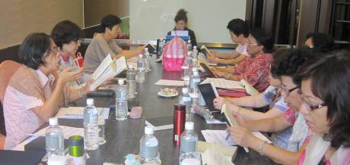
經上說：「因為人若有願意的心，必蒙悅納，乃是照他所有的，並不是照他所無的。」（林後八12）。感謝 神聽了我們眾人的禱告，成全了姊妹們追求的心願，八月12日上午9點兵分三路，在教會集合的由王清清姊妹帶隊，張福台弟兄協助開車前往宜蘭，另一隊由張秀蓮姊妹領坐另一部車，最後一隊由楊玉玲姊妹帶頭坐首都客運，此外還有三位姊妹自行前往，一共有16位弟兄姊妹參加此次退修會。
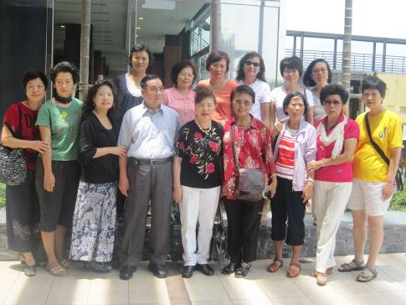
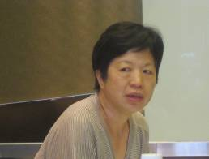
由於路上的耽延以致第一堂聚會晚了20分鐘才開始，從（10:30~11:50，由張秀蓮姊妹主講，重點論到『事奉』（提前、提後、林前、林後），說到事奉=生活（見證），地上的事奉，天上的工程，事奉是用心？或用頭腦？事奉動機為了什麼？方法又如何？方向是對誰而做？很生動活潑的帶出事奉的實際，打破過去對事奉嚴謹的刻板印象與觀念。結束第一堂後，就往餐廳直奔，面對豐富的佳餚，道道都是上選的珍貴美味，每個人都興奮不已。當我們享用神所賞賜的食物，感謝的心格外增添，藉著聚餐，姊妹們在主裏有更深的交通，也藉著交通，在靈裏彼此美好相交，對肢體間真正的需要更有負擔，代禱的心越加迫切。
下午第二堂（15:30~17:00）由楊玉玲姊妹領會，主題是「預備基督的新婦」(創廿四1-60)。從以撒娶利百加的過程，很詳細的帶入基督與教會的關係，更以僕人預表聖靈的引導與成全來講解。
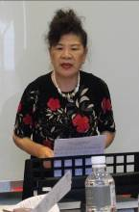
晚上第三堂（20：10-21：30）由王清清姊妹傳講「活在基督裏」，以猶大書論在末世教會將面臨的危險（假先知、假教師、假信徒）提出警告，重點在（20-21），「…你們卻要在至聖的真道上造就自己，在聖靈裡禱告，保守自己常在神的愛中，仰望我們主耶穌基督的憐憫，直到永生。」
真基督徒得力的源頭（猶20-21），要「活在基督裏」有五點：
- 活在神的話語中（約六35、63，路一37，詩一一九11、105）
- 活在聖靈的引導中（加五25，約壹二27-28）
- 活在神的愛中（約壹五8-9，林前十三8-10、13）
- 活在禱告中（雅五16，太七7-8）
- 活在盼望中（林前十五25，耶十四8，詩七十一5）
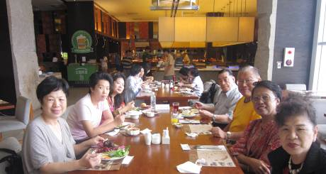
強調真信徒要在真道上造就自己，就能分辨真假，也要為「真道」辨護，還能站立得穩。
第二天，八月13日晨更（詩三十二）之後早餐，最後一堂（10:00~11:30）討論「基督徒的人生」，有七點：
- 基督徒的價值觀（腓三7-8）：過去、現在、有益、有損、丟棄，以認識基督為至寶。
- 基督徒的金錢觀（太九21）：為己、為人、為主。
- 基督徒的儀容（申廿二5，提前二9-10）
- 基督徒如何引人歸主（林前九20-22）
- 基督徒怎樣規劃敬虔的生活
（羅十二1-2）
事奉：敬拜（希十25）
奉獻：（林前十五58下）
金錢、才幹、時間
- 基督徒怎樣交友，交什樣的朋友（提後二22，撒上十九1-2）
- 基督徒怎樣愛神、愛人（太廿二37-40）
每位姊妹都踴躍發言，熱心討論，彼此大得幫助。下午提供午茶時間，讓我們有更多的時間為明年退修會提出寶貴的建言，姊妹們同樣的感動是時間太匆促了，既有這麼豐富屬靈的信息，期盼以後能有三天二夜較多的時間，好好追求神的話。下午4點多，分批啟程回台北，這次退修會看到神的祝福與保守，在此謝謝弟兄姊妹禱告托住，特別謝謝張福台弟兄愛心的協助。
願一切感謝、讚美、榮耀都歸給坐在寶座的羔羊我主耶穌基督。
~姊妹詩班~
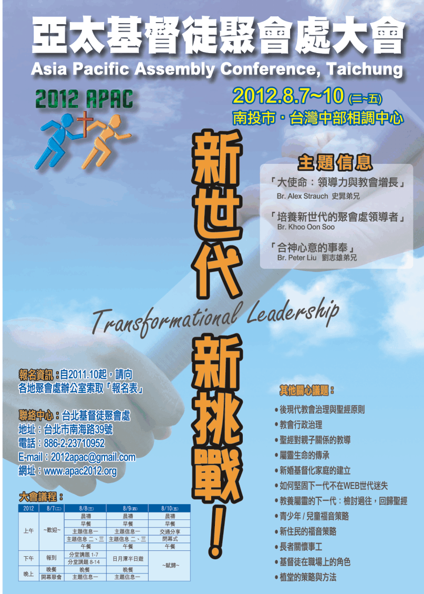
本週各項聚會
今日 09:30 兒童主日學
10:00 中學生團契
11:00 慕道班 呂允仁弟兄
11:00 初信造就班 暫停一次
14:30 造就聚會 林強弟兄
萬民中揀選你
申命記七6
週二07:00 晨更聚會 陳維鼎弟兄
撒母耳記下十四
19:30 英文查經班
週三 19:30 特別禱告會 陳水德弟兄
週四 15:00 姊妹聚會 陳梅軒姊妹
週五 15:00 姊妹禱告會
週五 19:30 愛的團契 箴言十五
週六 19:00 社青團契 聖經預言二
19:00 大專團契 申命記
【校園書房36週年慶】
各種優惠至8/31
1F『靈性生活館』
屬靈書籍、宗教禮品
嚴選書展7折起
2F『青少年生活館』
繪本、文具禮品、詩歌影音CD
79折起
B1『居家生活館』
季節禮品、生活雜貨
精選商品5折起
門市地點：台北市羅斯福路44號
營業時間：10：30 ~~21：50
2012APAC【日語接待訓練課程】
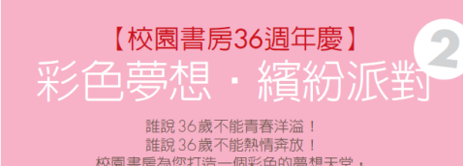
緣由：台灣聚會處將於明年8月在台灣中部相調中心，舉辦「亞太基督徒聚會處大會」；將邀請廿多國家代表來台，其中日本、韓國聚會處聖徒預計各有百餘位報名參加。台灣身為主辦國應作好接待的工作，我們計畫於9月起開設日語班；明年1月起開設韓語與英語班；鼓勵弟兄姊妹選擇一項有興趣之語言來學習，以備2012大會期間投入接待外國友人的服事。
方式：日語班第一階段為日語五十音與日常用語之認識；第二階段為日語基本會話，每階段課程三個月。第一階段由李瑞蘋姊妹負責；第二階段將外聘老師講授。若有負擔為基督的緣故，以學習日語接待日本聖徒者，請填寫報名單（在長椅上）後交至辦公室。
日期：9月4日~12月11日（共12堂）
主日下午2:00~4:00 pm
地點：南海路聚會處˙大班教室

臺北市基督徒聚會處 第2186期 2011.08.28
教會網站：http://www.taipeiassembly.org
主日上午 主日下午 下週主日上午 下週主日下午
聚會時間： 9時45分 2時30分 9時45分 2時30分
司 會： 呂允仁弟兄 羅煜寰弟兄
領 詩： 彭書睿弟兄 林 強弟兄 賴大隨弟兄 劉耀仁弟兄
司 琴： 陳孜祈姊妹 王清清姊妹 俞齊君姊妹 俞齊君姊妹
講 道： 唐麗川弟兄 林 強弟兄 彭懷冰弟兄 劉耀仁弟兄
本週題目： 神全備的救恩 下週主題：基督整全福音臨萬民
本週經文： 哥林多後書一10 下週經文：路加福音四18~19
上午招待： 王雅麗姊妹 徐子甯姊妹 下週招待：龔白萍弟兄 林和東弟兄
孫曉真姊妹 楊晴智姊妹 彭瑞琴姊妹
臺北市中正區100南海路39號。電話（02）23710952傳真（02）23113751

他曾救我們脫離那極大的死亡，現在仍要救我們，
並且我們指望他將來還要救我們。 哥林多後書一10

